

1. Найди пары одинаковых рыбок и раскрась их. Нарисуй пару для одинокой рыбки.

[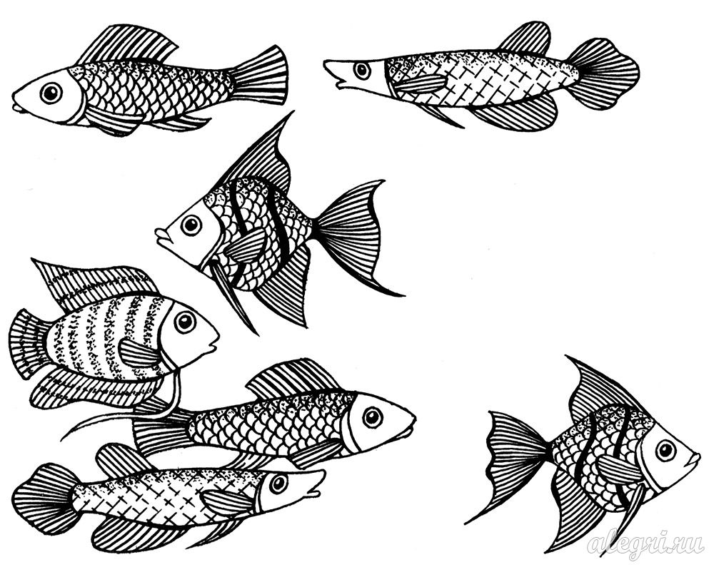](https://alegri.ru/photos/photo1486.html)

2. Вова принёс домой листочки и показал маме. Сначала он положил на стол осиновый листочек, на него — берёзовый, сверху — дубовый. Раскрась листочки в том порядке, в каком их видит мама (дубовый — коричневым цветом, осиновый — красным, берёзовый — жёлтым).

[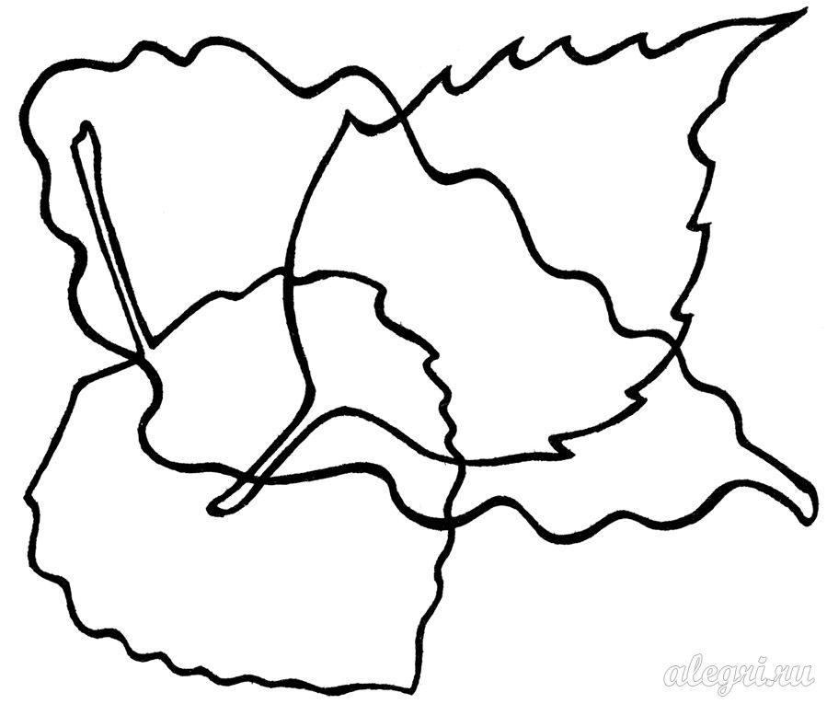](https://alegri.ru/photos/photo1487.html)

3. Назови предметы одним словом и раскрась их. (Игрушки)

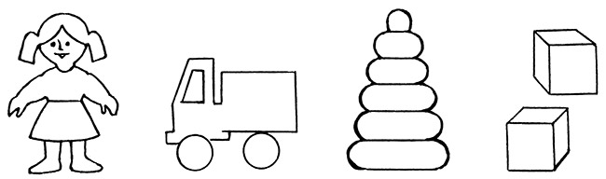

4 Скажи наоборот

Большой- …. (маленький)

Высокий-….(низкий)

Веселый -…(грустный)

Горячий -….(холодный)

Толстый-…(тонкий)

Сладкий-….(кислый)

5. Обведи то, что можно вырастить на даче. Откуда привезли к нам фрукты, которые ты не обвёл? Сравни фрукты по форме и соедини их с геометрическими фигурами.

[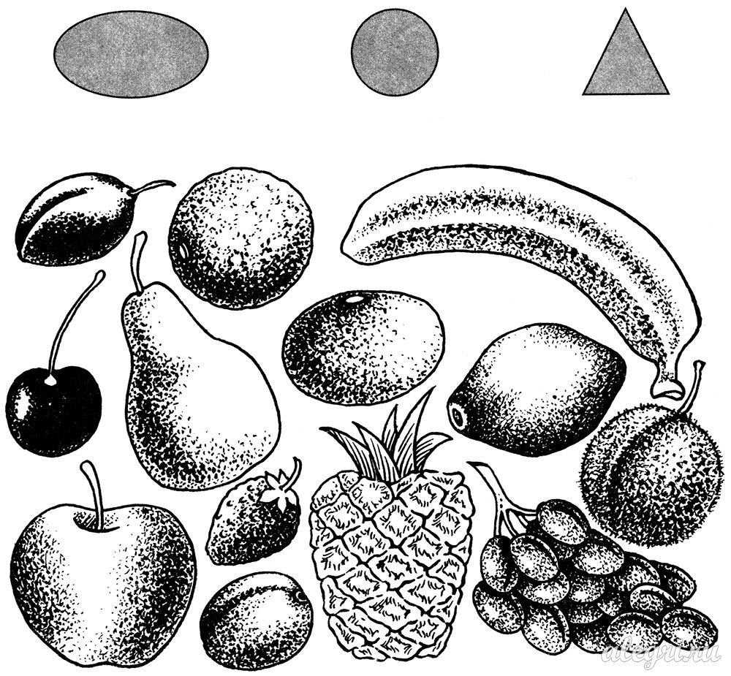](https://alegri.ru/photos/photo1488.html)